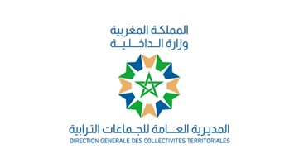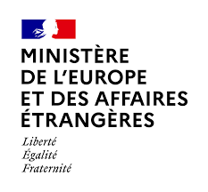

**بلاغ صحفي**

حول

انعقاد لجنة القيادة المشتركة المغربية- الفرنسية

لآلية دعم التعاون اللامركزي الدولي بين الجماعات الترابية بالبلدين

انعقدت لجنة القيادة المشتركة المغربية الفرنسية لصندوق دعم التعاون اللامركزي الدولي بين الجماعات الترابية بالبلدين، بتاريخ 9 شتنبر 2024، برئاسة مشتركة بين وزارة الداخلية المغربية ممثلة في المديرية العامة للجماعات الترابية، ووزارة أوروبا والشؤون الخارجية الفرنسية ممثلة في مندوبية الجماعات الترابية والمجتمع المدني.

وقد افتتحت أشغال هذه اللجنة من طرف السيد محمد فوزي، الوالي، المدير العام للجماعات الترابية، والسيد كريستوف لوكورتييه، السفير الفرنسي بالمغرب، اللذين أكدا على أن هذا الاجتماع هو مرحلة مهمة من مراحل إعادة الفعالية والحيوية لسياسة التقارب بين الجماعات الترابية المغربية والفرنسية.

فقد أتاح هذا البرنامج منذ اعتماده سنة 2012، إحداث أربعة برامج للصندوق المشترك، مدتها ثلاث سنوات. وتهدف هذه البرامج إلى إنشاء وتعزيز الشراكات بين الجماعات الترابية المغربية والفرنسية في مجموعة متنوعة من المواضيع (الحكامة الترابية، الموارد البشرية، السياحة، الرقمنة، الشباب، مشاركة المواطنين، التنمية المستدامة، الطاقة، إلخ).

وتبعا لذلك، فقد بثت اللجنة في اختيار 9 مشاريع جديدة للشراكة بين الجماعات الترابية المغربية والفرنسية، بغلاف مالي قدره 7.5 مليون درهم أي ما يعادل 700.000.00 ألف أورو، والتي تم اختيارها في إطار طلب المشاريع لآلية الدعم المشترك الرابع للتعاون اللامركزي بين الجماعات الترابية المغربية والفرنسية 2022-2024.

وعلاوة على ذلك، اتفق الطرفان أيضاً على إطلاق برنامج خامس للفترة 2026-2028، حيث سيتم إطلاق دعوة جديدة للمشاريع في هذا الشأن خلال النصف الثاني من سنة 2025.

كما أكد المسؤولون المغاربة والفرنسيون من جديد التزامهم بتعزيز ودعم العلاقات بين البلدين، تبعا لعمق ومثانة روابط الصداقة بين المغرب وفرنسا، في ظل التطورات والحيوية الأخيرة التي عرفتها هذه العلاقات.